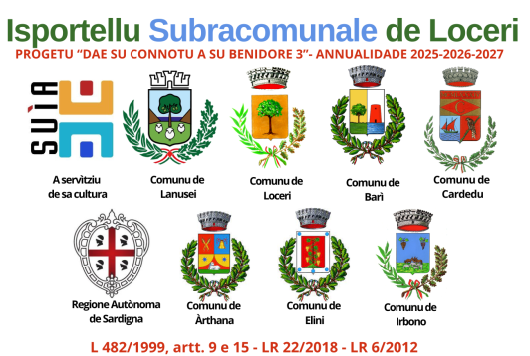
CURSU DE LIMBA SARDA
LIVELLU INTERMÈDIU
“Su sardu a is tempos de is Giuigados”
Nòmene / Nome: _______________________________________________________
Sangunadu/ Cognome:__________________________________________________
Edade/ Età:___________________________________________________________
Trabballu / Professione:__________________________________________________
Nàschidu in / Nato/a: _________________________________________________
Residèntzia / Residente a: _______________________________________________
Tìtulu de istùdiu / Titolo di Studio:____________________________________________
Whats app: ___________________________________________________________
Curreu eletrònicu / Mail:____________________________________________________
As fatu puru àteros cursoss de sardu? Eja Nono
Si eja, descrie su cursu chi as frecuentau e cun cale docente:____________________________
Invia su mòdulu compiladu intro su 19 de ghennàrgiu 2026 a su nùmeru whats app 329 8703515 (Ivan), opuru a mail: ufitziulinguisticuogiastra@gmail.com. Nos agatades peri in Facebook ULS Ogiastra

Die: Firma:

Autorizzo il trattamento dei miei dati personali ai sensi del D.Lgs .n. 196/2003 “Codice in materia di protezione dei dati personali” e del GDPR (Regolamento UE 2016/679)

Firma:

